Communiqué de presse
Versailles et le monde. Pour sa première exposition internationale de 2022, le Louvre Abu Dhabi explore le rôle de la cour de Louis XIV, le "Roi-Soleil", dans les échanges culturels entre Orient et Occident
Organisée en partenariat avec le musée national des châteaux de Versailles et de Trianon et France Muséums, l'exposition a lieu du 26 janvier au 4 juin 2022.
Plus de 100 chefs d'œuvre sont exposés. En plus de pièces issues de la collection permanente du Louvre Abu Dhabi, l'exposition présente des œuvres prêtées par plusieurs institutions basées en France et au Royaume-Uni.
Tout en servant de vitrine à l'artisanat, au bon goût et à l'art de vivre français, Versailles était aussi un centre diplomatique, où se cultivait une fascination pour les civilisations du monde entier. L'exposition s'intéresse aux échanges culturels et aux influences esthétiques nées des rencontres internationales à la cour du Roi de France.
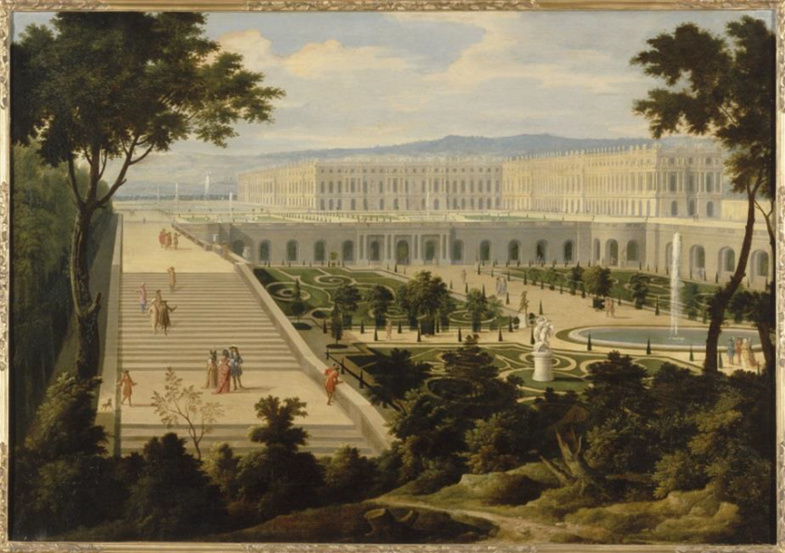
View of the Château de Versailles and the Orangerie
Étienne Allegrain
(1644 – 1736), c. 1695
Oil on canvas, Châteaux de Versailles, MV 6812
© Château de Versailles, Dist. RMN / © Christophe Fouin

Abu Dhabi, 18 janvier 2022 : première exposition de l'année 2022 au Louvre Abu Dhabi, Versailles et le monde se penche sur l'histoire de la cour de Versailles, qui, sous l'influence royale, fut un centre artistique et diplomatique d'exception au 17ème siècle. Organisée par le Louvre Abu Dhabi, le musée national des châteaux de Versailles et de Trianon, et France Muséums, l'exposition explore la fascination de Versailles pour les civilisations du monde entier, à une époque de globalisation croissante, d'explorations et de découvertes scientifiques. Les visiteurs pourront explorer les richesses de Versailles et de sa culture cosmopolite à travers plus de 100 œuvres d'art issues des collections du Louvre Abu Dhabi, de la Royal Collection Trust (la collection de la famille royale britannique), et de 17 institutions partenaires, dont le musée national des châteaux de Versailles et de Trianon. L'exposition, qui se tient du 26 janvier au 4 juin 2022, est accompagnée d'une riche programmation culturelle.

Le Château de Versailles est un des héritages les plus spectaculaire laissé par Louis XIV, également connu sous le nom du "Roi-Soleil". Au 17ème siècle, ce dernier transforma la France en un des états les plus puissants d'Europe, utilisant Versailles comme symbole international de la sophistication et du prestige français. La taille et la splendeur de ce somptueux terrain de jeu royal étaient à l'image de l'influence et du pouvoir absolu de ce monarque qui régna 72 ans, un record de longévité.

A une époque de forte émulation scientifique, les rencontres entre la monarchie française et les missions diplomatiques qui se rendaient à Versailles furent propices à de nombreux échanges artistiques et intellectuels. L'exposition s'intéresse à la manière dont les cultures étrangères étaient perçues et interprétées par la cour du roi de France, et aux influences esthétiques nées de ces rencontres internationales durant les règnes de Louis XIV, Louis XV and Louis XVI.

L'exposition Versailles et le monde est placée sous le commissariat d'Hélène Delalex et de Bertrand Rondot, respectivement conservatrice du patrimoine et conservateur en chef du patrimoine au département du mobilier et des arts décoratifs du musée national des Châteaux de Versailles et de Trianon. Elle a également bénéficié du soutien du Dr. Souraya Noujaim, directrice scientifique en charge de la conservation et des collections du Louvre Abu Dhabi.
Manuel Rabaté, directeur du Louvre Abu Dhabi : “Nous sommes vraiment heureux de cette nouvelle collaboration avec nos partenaires français. Versailles et le monde éclaire d'un jour nouveau les réseaux complexes qui se sont tissés autour du commerce et de la diplomatie, vecteurs de rencontres et de créativité. Les œuvres présentées dans l'exposition témoignent de l'importance de la culture à une époque de globalisation croissante. C'est un plaisir de souligner que le rôle historique joué par le Château de Versailles, un lieu où se rencontraient de multiples cultures, fait écho à celui du Louvre Abu Dhabi, un musée qui célèbre la diversité des cultures du monde depuis la capitale des Émirats arabes unis."

Hélène Delalex et Bertrand Rondot, commissaires de l'exposition : “ La curiosité était le principal moteur de Versailles au 17ème et 18ème siècle. Les pays situés en dehors de l'Europe étaient considérés comme des lieux propices à l'émerveillement et aux découvertes scientifiques. Cette fascination est particulièrement visible dans les beaux-arts et les arts décoratifs, où l'on note une appropriation des idées et des motifs, non seulement des mondes islamiques et orientaux, mais aussi d'autres nations européennes telles que l'Angleterre et l'Italie."

Dr. Souraya Noujaim, directrice scientifique en charge de la conservation et des collections : “Avec cette exposition, le Louvre Abu Dhabi invite les visiteurs à découvrir la cour de Versailles et la manière dont elle percevait un monde qui s'ouvrait. Conçue à la fois pour ceux qui connaissent bien Versailles, et ceux qui sont moins familier du lieu, elle montre comment les arts se sont nourris d'influences étrangères, et témoigne de la fascination de la cour française pour les contrées lointaines. Elle pointe aussi l'ambivalence, voire la compétition qui régnait dans les relations qu'elle entretenait avec ces dernières ".

L'exposition est organisée en trois chapitres.

Un château ouvert sur le monde

Louis XIV fait de Versailles un lieu de spectacle quotidien pour ses courtisans, ses sujets et ses visiteurs venus du monde entier. Les réceptions données en l'honneur des ambassadeurs étrangers font l'objet de comptes-rendus détaillés, et les costumes et coutumes sont reproduits sur des images imprimées, ce qui contribue à diffuser le goût de l'exotisme dans une société soucieuse d'être à la page.

Orient révélé et Orient rêvé : l’exotisme à Versailles

Durant les premières années du règne de Louis XIV, le goût pour l'exotisme gagne la cour française, encouragé par la littérature et les histoires de voyageurs qui se sont rendus dans l'Empire ottoman, en Afrique, en Amérique et en Asie. Cette fascination atteint son apogée entre 1704 et 1717, avec la traduction française des Mille et une nuits d'Antoine Galland (1646-1715). Elle crée un engouement pour les tenues vestimentaires inspirées par les cultures chinoise et ottomane. Les chinoiserie et turquerie deviennent extrêmement populaires. Dans les années 1770, l'intérêt pour les turqueries entraîne la création de plusieurs boudoirs turcs à la cour, le plus célèbre étant celui de Marie-Antoinette à Versailles, qui fut aménagé entre 1774 et 1776.

Entre ciel et terre : à la découverte du monde

La fascination de l'Europe pour les cultures étrangères correspond à une phase de l'histoire où son regard sur le monde devient de plus en plus global. L'Ancien Régime est une époque de grandes explorations, stimulées par la rivalité entre les nations européennes. Louis XIV initie et encourage plusieurs expéditions maritimes, qui se mettent en quête de découvertes géographiques, botaniques, zoologiques, cartographiques, et astronomiques, et qui inspirent tant les artistes que les artisans.

L'exposition présente environ 30 peintures, 40 œuvres sur papier, des manuscrits, et un grand nombre de pièces d'art décoratif : service de table, argenterie, bronze ciselé et meubles. Ces objets ont été prêtés par la France, les Émirats arabes unis, et le Royaume-Uni.

-FIN-

Notes aux éditeurs :

Le musée est ouvert du mardi au dimanche, de 10h00 à 18h30, sur réservation. Il est possible d’entrer jusqu’à 17h30. Des billets achetés à l'avance sont nécessaires pour visiter le musée. Les e-billets peuvent être acheter sur le site Internet du musée.

Suivez le Louvre Abu Dhabi sur les réseaux sociaux : Facebook (Louvre Abu Dhabi), Twitter (@LouvreAbuDhabi) et Instagram (@LouvreAbuDhabi). #LouvreAbuDhabi

Pour plus d'information sur la politique et les principes d'acquisition du Louvre Abu Dhabi, veuillez visiter notre site Internet.

Le Louvre Abu Dhabi est un site certifié "Go-Safe". Grâce à notre partenariat avec VPS Healthcare, nous donnons la priorité à la santé et au bien-être de nos visiteurs tout au long de leur parcours dans le musée : horaire précis pour l'entrée dans le musée (indiqué sur le billet), contrôle de la température, mesures visant au respect de la distanciation sociale dans les galeries et les espaces extérieurs du musée.

À PROPOS DU LOUVRE ABU DHABI

Fruit d’un accord intergouvernemental exceptionnel entre Abu Dhabi et la France, le Louvre Abu Dhabi a ouvert ses portes sur l’île de Saadiyat en novembre 2017. Conçu par Jean Nouvel, le musée est inspiré de l’architecture islamique traditionnelle et son dôme monumental crée une pluie de lumière qui donne vie à cet espace singulier.

Le Louvre Abu Dhabi célèbre la créativité universelle de l’humanité et invite ses visiteurs à la voir sous un jour nouveau. À travers son approche curatoriale innovante, le musée encourage le dialogue interculturel en s’appuyant sur des récits qui transcendent les civilisations, les géographies et les époques.

La collection du musée, qui ne cesse de s’étoffer, est sans égale dans la région. Couvrant des milliers d’années, elle comprend notamment des outils et objets préhistoriques, des textes religieux et peintures emblématiques comme des œuvres d’art moderne et contemporain. La collection permanente est complétée par des prêts provenant de 13 institutions partenaires françaises, et de musées régionaux et internationaux.

Le Louvre Abu Dhabi est un véritable laboratoire culturel dans un monde globalisé et il forme les prochaines générations de professionnels de la culture. Ses expositions internationales, sa programmation culturelle et son Musée des enfants favorisent les échanges entre communautés et offrent éducation et délectation pour tous.

A propos du Château de Versailles
Classé au patrimoine mondial de l'humanité depuis 1979, le Château de Versailles est à la fois une résidence royale, un musée de l'histoire de France créé par le roi Louis-Philippe, et un lieu d'accueil pour les députés et sénateurs français en congrès.
En plus de ses trois résidences historiques - le Château, le Grand Trianon, et le Petit Trianon -, Versailles compte aussi un large jardin baroque parsemé de bosquets et de fontaines, conçu par André Le Nôtre, les jardins du Trianon, le Hameau de Marie-Antoinette, un parc arboré situé à côté du Grand Canal, et depuis 2009, le Domaine royal de Marly.
Couvrant plus de 800 hectares, Versailles invite les visiteurs à admirer ses collections, qui se composent de plus de 60 000 pièces, dont des peintures, des meubles, des livres anciens, des dessins, des sculptures, des gravures, des objets d'art et des carrosses. Témoin de l'histoire de France du 17ème siècle jusqu'à aujourd'hui, l'ancienne résidence royale incarne l'art de vivre, le goût et le savoir-faire artisanal français. Grâce à sa programmation, faite de spectacles, d'expositions d'art contemporain et de promotion de l'artisanat, le Château de Versailles est ancré dans le présent. Sa réputation ne cesse de grandir au niveau international.
https://www.chateauversailles.fr/decouvrir

À PROPOS DE FRANCE MUSÉUMS

France Muséums est une Agence de conseil et d’ingénierie culturelle née en 2007 d’un accord intergouvernemental entre la France et les Emirats Abu Dhabi pour œuvrer à la création du Louvre Abu Dhabi et accompagner le projet dans toutes ses dimensions (stratégique, scientifique, culturelle, bâtimentaire, ressources humaines…).

Depuis l’ouverture du musée émirien en 2017, France Muséums continue d’accompagner le Louvre Abu Dhabi sur quatre grandes missions : la coordination des prêts des musées français pour les galeries permanente du musée, l’organisation et la production de quatre expositions internationales par an, la formation des équipes et une large palette de missions de conseil et d’audit dans l’ensemble des domaines relevant de la gestion d’un musée.

France Muséums mobilise des compétences basées à Paris à Abu Dhabi ainsi qu’un réseau de 17 grandes institutions culturelles et musées français partenaires : le musée du Louvre, le Centre Pompidou, les musées d’Orsay et de l’Orangerie, la Bibliothèque nationale de France, le musée du quai Branly-Jacques Chirac, la Réunion des Musées Nationaux et du Grand Palais (RMN-GP), le Château de Versailles, le musée national des arts asiatiques-Guimet, le musée de Cluny – musée national du Moyen-Âge, l'École du Louvre, le musée Rodin, le Domaine National de Chambord, le musée des Arts Décoratifs (MAD), la Cité de la Céramique – Sèvres & Limoges, le musée d’Archéologie nationale – Saint-Germain en Laye, Château de Fontainebleau, and OPPIC (Opérateur du patrimoine et des projets immobiliers de la culture).

À PROPOS DU SAADIYAT CULTURAL DISTRICT

Le Saadiyat Cultural District, situé sur l’île Saadiyat à Abu Dhabi, est un quartier dédié à la culture et aux arts. Projet culturel ambitieux pour le XXIe siècle, il est destiné à devenir un centre majeur de la culture mondiale, dont les expositions, les collections permanentes, les productions, les performances et les manifestations attireront un large public local, régional et international. Ses bâtiments iconiques, le Zayed National Museum, le Louvre Abu Dhabi, le Guggenheim Abu Dhabi, créeront un nouveau paysage urbain historique pour le 21e siècle. Ces musées travailleront en étroite collaboration avec les institutions artistiques et culturelles locales et régionales, dont ils sont complémentaires, notamment les universités et les centres de recherche.

À PROPOS DU DÉPARTEMENT POUR LA CULTURE ET LE TOURISME – ABU DHABI

Le Départment pour la Culture et le Tourisme – Abu Dhabi conserve et promeut le patrimoine et la culture de l’émirat d'Abu Dhabi et les met à profit dans le développement d'une destination durable d’envergure mondiale, qui propose une offre culturelle riche pour ses visiteurs et ses habitants. Le département gère le secteur touristique de l'émirat et promeut la destination au niveau international à travers un large éventail d'activités visant à attirer des visiteurs et les investissements. Ses politiques publiques, plans et programmes de développement sont liés à la préservation du patrimoine et de la culture, y compris la protection des sites archéologiques et historiques mais aussi au développement des musées, notamment le Louvre Abu Dhabi, le Zayed National Museum et le Guggenheim Abu Dhabi. Le Départment pour la Culture et le Tourisme – Abu Dhabi soutient les activités intellectuelles et artistiques et diverses manifestations culturelles, pour favoriser l’environnement et la richesse de la scène culturelle, et mettre à l'honneur le patrimoine de l'émirat. Un des rôles essentiels de cette autorité est de créer une synergie dans le développement et la promotion d’Abu Dhabi, à travers une coordination étroite des différentes institutions parties prenantes.

